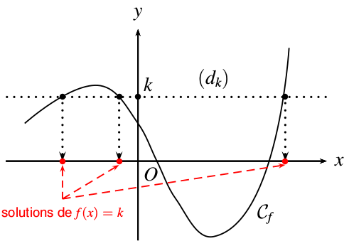
Fiche réussite

Chapitre : Généralités sur les fonctions / Géométrie plane
Généralités sur les fonctions
Savoirs | Exemples vus |  | 
comprendre le vocabulaire des fonctions (image, antécédents, ensemble de déf.) ;……………………………………………… | Cours : I.  14 page 216  25 page 217
savoir trouver l’ensemble de définition à partir d’une courbe ;  ……………………………………………………………………………………………… | Cours : II, exemple 5.  13 page 216  DM9, ExI – 1)
déterminer si un point est sur la courbe d’une fonction ;  ……………………………………………………………………………………………… | Cours : II, fin de l’exemple 6.  21 page 216, 28 page 217
savoir trouver l’image d’un nombre à partir d’une courbe ;……………………………………………………………………………………………… | Cours : II, exemple 5.  16 – 1°) page 216  DM9, ExI – 2)
savoir trouver les antécédents d’un nombre à partir d’une courbe ;……………………………………………………………………………………………… | Cours : II, questions rapides après l’exemple 5.  16 – 2°) page 216  DM9, ExI – 3)
savoir tracer la courbe d’une fonction, connaissant son expression ;  ……………………………………………………………………………………………… | Cours : I, exemple 6.  24 page 217
savoir afficher la courbe d’une fonction sur calculatrice, connaissant son expression ;  ……………………………………………………………………………………………… | 18, 19 page 216  Int. Fonctions ExII – 1)
savoir résoudre graphiquement une équation de type;  ………………………………………………………………………………………………  ……………………………………………………………………………………………………………………………………………… | Cours : III 1°).  4 page 213  30, 32 page 217  75 page 225  DM9, ExI – 5)  Int. Fonctions ExI – 1) et 2)
savoir résoudre graphiquement une équation de type f (x) = g (x) ;……………………………………………………………………………………………… | Cours : III 3°).  35 p. 218 ; 65 a) p. 223  DM9, ExI – 6)  Int. Fonctions ExI – 3)
savoir résoudre par le calcul une équation simple ;  ……………………………………………… | 65 b) page 223  Int. Fonctions ExII – 2)
savoir résoudre graphiquement une inéquation de type(ou …) ;………………………………………………  ……………………………………………… | Cours : III 2°).  34 page 217  42 page 218  DM9, ExI – 4)
savoir résoudre graphiquement une équation de type(ou …) ;……………………………………………………………………………………………………………………………………………… | Cours : III 4°).  37 p. 218 ; 60 p. 221  74 page 225  DM9, ExI – 7)  Int. Fonctions ExI – 4)
savoir utiliser le théorème de Pythagore et la réciproque ;  ……………………………………………… | Cours : I.  Exercices 1 et 2
savoir utiliser le théorème de Thalès ;  Géométrie plane  ……………………………………………… | Cours : I.  Exercice 3
savoir ce qu’est le projeté orthogonal d’un point sur une droite ;  ………………………………………………  ……………………………………………… | Cours : II.  Exercices 5 et 6
savoir ce qu’est la distance entre un point et une droite ;  ………………………………………………  ……………………………………………… | Cours : II.  Exercices 5 et 6
savoir ce qu’est une hauteur dans un triangle ;  ………………………………………………  ……………………………………………… | Cours : II.  Exercices 5 et 6
connaître les différents quadrilatères et leurs propriétés ;  ………………………………………………  ……………………………………………… | Cours : III.  Exercices 7 et 8
savoir utiliser la trigonométrie pour trouver des mesures d’angles ou des longueurs ;  ………………………………………………  ……………………………………………… | Cours : IV.  Exercices 9, 10, 11 et 12  DM9, ExII – 4)
connaître la relation et savoir l’utiliser pour trouver le cosinus d’un angle connaissant son sinus (ou l’inverse) ;  ………………………………………………  ……………………………………………… | Cours : IV.  Exercices 13 et 14
savoir calculer les coordonnées du milieu d’un segment ;  ………………………………………………  ……………………………………………… | Cours : V – 1°).  Exercice 15  DM10, 2)
savoir calculer les coordonnées d’un vecteur à partir de celles de ses extrémités ;  ………………………………………………  ……………………………………………… | Cours : V – 2°).  Exercice 16  DM9, ExII – 1)a)
savoir calculer la norme d’un vecteur à partir de ses coordonnées ;  ………………………………………………  ……………………………………………… | Cours : V – 3°).  Exercice 17  DM9, ExII – 1)b)
savoir calculer la distance entre deux points, connaissant leurs coordonnées ;  ………………………………………………  ……………………………………………… | Cours : V – 4°).  Exercice 18 – 1)  DM10, 5)a)
savoir utiliser les formules suivantes pour analyser différentes configurations géométriques.  ………………………………………………  ……………………………………………… | Exercices 18 – 2), 19, 20  DM9, ExII – 3)  DM10, 3), 4), 5)b), 6)

